BÀI TUYÊN TRUYỀN VỀ BỆNH THALASSEMIA (TAN MÁU BẨM SINH)
Thalassemia là bệnh tan máu bẩm sinh do di truyền, là bệnh di truyền do sự thiếu hụt tổng hợp một chuỗi globin trong huyết sắc tố của hồng cầu, làm thay đổi đặc tính khiến hồng cầu dễ vỡ gây ra tình trạng thiếu máu mạn tính và ứ đọng sắt trong cơ thể. Người mang gen bệnh thường không có triệu chứng, không biết mình mang gen bệnh nhưng có nguy có cao truyền bệnh cho đời sau.
Việt Nam có 5 triệu người mang gen bệnh Thalassemia, 20.000 người bị bệnh cần điều trị thường xuyên điều trị suốt đời.
1. Mức độ bệnh
- Thể nhẹ: chỉ mang gen bệnh, biểu hiện bên ngoài bình thường hoặc chỉ thiếu máu nhẹ.
- Thể trung gian: Trẻ sinh ra vẫn bình thường, dấu hiệu thiếu máu thường xuất hiện từ 2 - 6 tuổi, mức độ thiếu máu nhẹ, trung bình.
- Thể nặng: Thiếu máu nặng và sớm từ 4-6 tháng tuổi. Nếu không được phát hiện và điều trị sớm thì bệnh nhân sẽ bị thiếu máu trầm trọng, vàng da, gan lách to, xương trán, xương chẩm nhô ra, xương hàm bên nhô, mũi tẹt. Trẻ bị chậm phát triển thể chất, vận động, tâm thần và khó sống tới trưởng thành.
- Thể rất nặng: Bệnh nhân bị chết ngay sau khi sinh do thiếu máu nặng, suy tim thai.
2. Các triệu chứng của bệnh
- Xuất hiện sớm trong vòng 3-6 tháng tuổi. Thiếu máu mức độ nhẹ, vừa hoặc nghiêm trọng.
- Xanh xao, da vàng, lách to.
- Mệt mỏi, chậm chạp, biếng ăn.
- Xương phì đại và dễ gẫy.
- Rối loạn tăng trưởng.
- Dễ mắc bệnh nhiễm trùng.
- Rối loạn nội tiết như chậm dậy thì, đái tháo đường, rối loạn tuyến giáp.
- Suy tim.
- Khó thở.
3. Chẩn đoán
Chẩn đoán thường dựa vào tiền sử bản thân và gia đình, thăm khám các triệu chứng. Để xác định chắc chắn bệnh cần xét nghiệm công thức máu, sắt huyết thanh, ferritin huyết thanh, điện di huyết sắc tố và khảo sát xét nghiệm di truyền học phân tử tìm đột biến gen.
4. Điều trị
- Thể nhẹ: Không cần điều trị.
- Thể trung gian: Theo dõi các dấu hiệu thiếu máu, tốc độ tăng trưởng thể chất và hoạt động; kiểm tra định kì tim mạch, huyết học, xương.
- Thể nặng: Bệnh nhân cần được truyền máu và thải sắt thường xuyên suốt đời.
5. Phòng bệnh
Có thể thực hiện được ở 2 mức độ:
+ Tư vấn di truyền trước hôn nhân: hạn chế kết hôn và sinh con giữa 2 người cùng mang gen bệnh.
+ Chẩn đoán trước sinh: phát hiện và tư vấn đình chỉ thai nghén nếu bào thai bị bệnh ở thể nặng và rất nặng
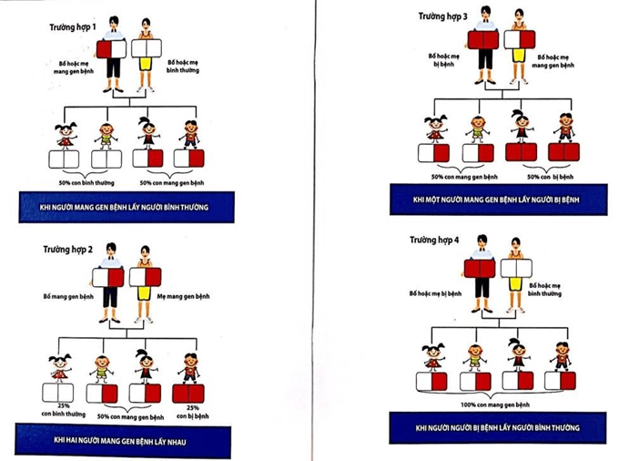

Thalassemia: là bệnh tan máu bẩm sinh do di truyền. Người mang gen bệnh thường không có triệu chứng, không biết mình mang gen bệnh nhưng có nguy cơ cao truyền bệnh cho đời sau.
Ước tính chi phí điều trị trung bình cho một bệnh nhân thể nặng từ khi sinh ra tới 30 tuổi hết khoảng 3 tỷ đồng. Một người bệnh mức độ nặng từ khi sinh ra đến 21 tuổi cần truyền khoảng 470 đơn vị máu để duy trì đời sống. Mỗi năm, cả nước cần có trên 2.000 tỷ đồng để cho tất cả bệnh nhân có thể được điều trị tối thiểu và cần có khoảng 500.000 đơn vị máu an toàn.
Nhằm nâng cao chất lượng Dân số, UBND huyện Thanh Trì triển khai Đề án sàng lọc, mời Bệnh viện chuyên khoa thực hiện xét nghiệm miễn phí sàng lọc ban đầu phát hiện mang gen bệnh tan máu bẩm sinh cho học sinh lớp 8. Cha mẹ học sinh hãy đăng ký khám để con được xét nghiệm sàng lọc miễn phí theo chương trình Đề án.

